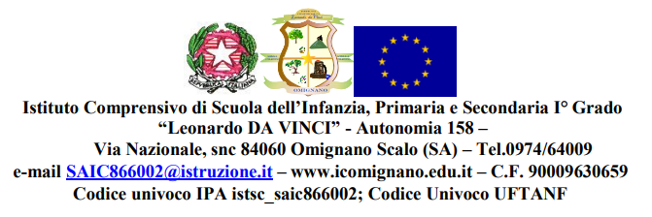

DOMANDA DI RICONFERMA ISCRIZIONE SCUOLA DELL’INFANZIA A. S 2023/2024

Alla Dirigente Scolastica

Dell’Istituto Comprensivo di

Omignano
Il/La/ sottoscritto/a nato/a a il

genitore/i dell'alunno/a

Telefono: cellulare:

CHIEDE

la riconferma dell’iscrizione del/la proprio/a figlio/a alla scuola dell’infanzia di

per l'a. s. 2021 /2022. A tal fine

CHIEDE
di avvalersi di:

- orario ordinario delle attività educative per 40 ore settimanali
- orario ridotto delle attività educative per 25 ore settimanali antimeridiane

e si impegna a rispettare l'orario scelto per la durata dell'intero anno scolastico.

Il/la sottoscritto/a, a conoscenza del diritto riconosciuto dallo Stato della libera scelta di avvalersi o meno dell’insegnamento della religione cattolica chiede che il/la bambino/a

- si avvalga dell’insegnamento della religione cattolica

- non si avvalga dell’insegnamento della religione cattolica.

Omignano, Firma del/dei genitore/i

NOTIZIE RELATIVE ALL'ALUNNO/A

L'alunno/a

codice fiscale è nato/a a il è cittadino ITALIANO ALTRO (specif. nazionalità)
è residente a in Via

la propria famiglia convivente è composta, oltre all’alunno, da:

Cognome e Nome | Luogo e Data di Nascita | Grado di Parentela

Omignano,
(Firma per autocertificazione)

DICHIARAZIONI AI SENSI DEL D.L.vo N. 196 DEL 30 GIUGNO 2003

Il/ la sottoscritto/a:
- dichiara di aver ricevuto l’informati va di cui all’art.13 del decreto legislativo 30.06.2003, n. 196;
- consente all’alunno di utilizzare l’accesso ad internet, consapevole del fatto che la scuola prenderà tutte le precauzioni per garantire che gli alunni non abbi ano l’accesso a materiale non adeguato;

- autorizza la pubblicazione, anche sul sito web della scuola, dei “lavori” elaborati o ai quali ha partecipato l’alunno e delle immagini che lo ritraggono in attività di didattiche a scopi documentativi senza l’indicazione del nome per intero;
- di consentire che il proprio figlio/a sia fotografato o filmato, mentre è impegnato in attività didattiche con i compagni e di essere consapevole del fatto che le foto ed i filmati hanno scopo documentativo e pertanto potranno essere esposti nella scuola, in mostre didattiche ed eventualmente potranno essere pubblicate nel sito web dell’istituto;
- di essere a conoscenza del fatto che la presente autorizzazione sarà considerata valida per tutti gli anni scolastici in cui l’allievo frequenterà la scuola dell’infanzia presso l’ IC “L. Da Vinci” di OMIGNANO.

Firma

Il/ la sottoscritto/a autorizza la scuola ad utilizzare i dati contenuti nella documentazione relativa all’iscrizione esclusivamente nell’ambito e per fini propri della Pubblica Amministrazione (D.L.vo n .196 / 30.06.2003/Regolamento Min. n. 305 / 07.12.2006)

Omignano, Firma

